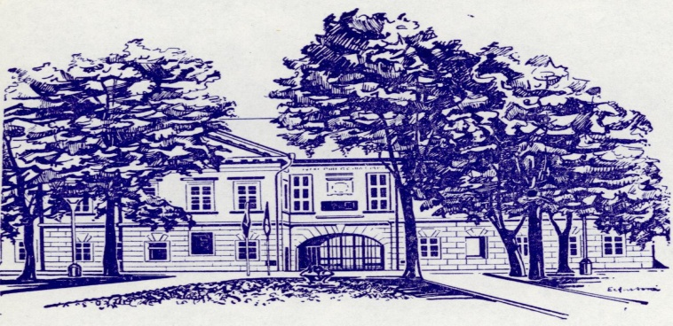
Oddíl turistiky SK START PRAHA – KČT, odbor START
pořádá
za grantové podpory Magistrátu hl.m. Prahy,
pod záštitou p. starosty MČ PRAHA-ZBRASLAV
a za podpory TJ SOKOL ZBRASLAV:

VEŘEJNÝ POCHOD A CYKLOAKCI
„SE STARTEM NA START”
Memoriál Zdeňka Peruta 18. ročník
v sobotu 3.5.2014
Memoriál je na památku výborného kamaráda,
činovníka Startu

Start i cíl:
Praha-Zbraslav, sokolovna TJ Sokol Zbraslav, U lékárny 597 (mezi náměstím a ČD)–srov. plánek 2.str. Start 7.00-10.00, 5 a 10 km do 13.00, cíl 10.00-19.00
Trasy
Do kilometráže je započítána prohlídka Zbraslavi. Ve 14.00 a v 15.30 h. bude možné navštívit i kostel sv. Jakuba, vynikající významnými uměleckými díly, kde jsou uloženy ostatky Přemyslovců a Lucemburků.
Trasa 5 km - rozšířený městský naučný okruh přes Havlín
Trasa 10 km – okruh přes Akropoli, trasa 20 km přes Akropoli a Šance
35 km – Zbraslav – Třebotov – Vonoklasy – Kulivá h. –Zbraslav
50 km – Zbraslav – Třebotov – Vonoklasy – Mořina – Mořinka – Zbraslav
Cyklotrasa 60 km – Zbraslav – Zbuzany – Kuchař – Karlštejn – Zbraslav
Startovné: s odznakem – dospělí: 30,-Kč; děti:20,-Kč; běžné: 20,-Kč a 10,-Kč
Akce se koná na vlastní nebezpečí za každého počasí.
Kulturní zajímavosti – například:
Doporučujeme seznámit se předem s podrobnými informacemi na:
http://www.mc-zbraslav.cz/mesto-a-okoli/turistika/zbraslavi-po-pamatkach.html
Zde je možno stáhnout i letáček s mapkou. Cyklistům doporučujeme návštěvu Muzea Praga ve Zbuzanech – viz http://www.automuzeum-praga.cz
Tyto a další informace budou obsaženy i v popisech tras.
Spojení z Prahy
BUS č. 129, 241, 243 atd. od Metro B Smíchovské nádraží, po výstupu z 1. vozu pak nahoře poslední nást. vlevo směr Zbraslav, Zbraslavské náměstí.
ČD 210 z Prahy-hl. n., Vršovic, Krče, Braníka, Modřan na nádraží Zbraslav.
Další informace:
turistika.skstart.com, milos.t.hajek@seznam.cz
Mgr. Miloš Hájek, 721 138 144
Oddíl turistiky SK START PRAHA – KČT, odbor START
pořádá
za grantové podpory Magistrátu hl.m. Prahy,
pod záštitou p. starosty MČ PRAHA-ZBRASLAV
a za podpory TJ SOKOL ZBRASLAV:

VEŘEJNÝ POCHOD A CYKLOAKCI
„SE STARTEM NA START”
Memoriál Zdeňka Peruta 18. ročník
v sobotu 3.5.2014
Memoriál je na památku výborného kamaráda,
činovníka Startu

Start i cíl:
Praha-Zbraslav, sokolovna TJ Sokol Zbraslav, U lékárny 597 (mezi náměstím a ČD)–srov. plánek 2.str. Start 7.00-10.00, 5 a 10 km do 13.00, cíl 10.00-19.00
Trasy
Do kilometráže je započítána prohlídka Zbraslavi. Ve 14.00 a v 15.30 h. bude možné navštívit i kostel sv. Jakuba, vynikající významnými uměleckými díly, kde jsou uloženy ostatky Přemyslovců a Lucemburků.
Trasa 5 km - rozšířený městský naučný okruh přes Havlín
Trasa 10 km – okruh přes Akropoli, trasa 20 km přes Akropoli a Šance
35 km – Zbraslav – Třebotov – Vonoklasy – Kulivá h. –Zbraslav
50 km – Zbraslav – Třebotov – Vonoklasy – Mořina – Mořinka – Zbraslav
Cyklotrasa 60 km – Zbraslav – Zbuzany – Kuchař – Karlštejn – Zbraslav
Startovné: s odznakem – dospělí: 30,-Kč; děti:20,-Kč; běžné: 20,-Kč a 10,-Kč
Akce se koná na vlastní nebezpečí za každého počasí.
Kulturní zajímavosti – například:
Doporučujeme seznámit se předem s podrobnými informacemi na:
http://www.mc-zbraslav.cz/mesto-a-okoli/turistika/zbraslavi-po-pamatkach.html
Zde je možno stáhnout i letáček s mapkou. Cyklistům doporučujeme návštěvu Muzea Praga ve Zbuzanech – viz http://www.automuzeum-praga.cz
Tyto a další informace budou obsaženy i v popisech tras.
Spojení z Prahy
BUS č. 129, 241, 243 atd. od Metro B Smíchovské nádraží, po výstupu z 1. vozu pak nahoře poslední nást. vlevo směr Zbraslav, Zbraslavské náměstí.
ČD 210 z Prahy-hl. n., Vršovic, Krče, Braníka, Modřan na nádraží Zbraslav.
Další informace:
turistika.skstart.com, milos.t.hajek@seznam.cz
Mgr. Miloš Hájek, 721 138 144
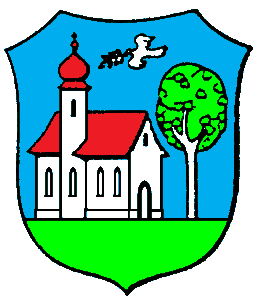
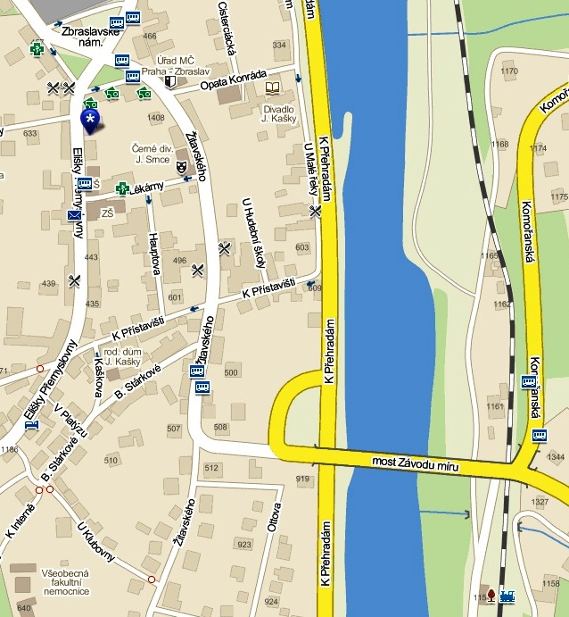
3
1
2
3
1

Legenda:
1. BUS Zbrasl.nám. 2. START, CÍL 3. ČD Praha – Zbraslav

Odměna: poznání přírodních i kulturních krás Zbraslavi a okolí,
hezký diplom, razítko a odznak pochodu na památku

Legenda:
1. BUS Zbrasl.nám. 2. START, CÍL 3. ČD Praha – Zbraslav

2

Odměna: poznání přírodních i kulturních krás Zbraslavi a okolí,
hezký diplom, razítko a odznak pochodu na památku

